
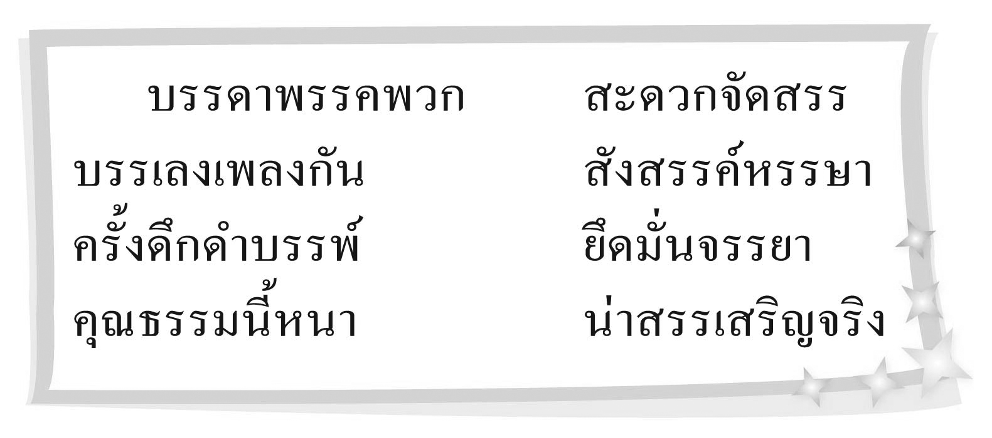

ใบงานที่ ๓๑
เรื่อง การคัดลายมือบทร้อยกรองคำที่มี รร

ได้ คะแนน
คะแนนเต็ม ๑๐ คะแนน
ให้นักเรียนคัดบทร้อยกรองต่อไปนี้ด้วยตัวบรรจง
เต็มบรรทัด

วันที่...............เดือน.........................................พ.ศ. ..............
ชื่อ..............................................................ชั้น...............เลขที่.............
_____________________________________________
_____________________________________________
_____________________________________________
_____________________________________________
_____________________________________________
_____________________________________________
_____________________________________________
_____________________________________________

จรรยาแสนหรรษา ช่างสรรหาจัดกิจกรรม
มรรยาทช่างงามล้ำ น้อมนำธรรมนำชีวี
ยามว่างบรรจงคัด ตรงบรรทัดชัดเจนดี
เว้นวรรคได้ถูกที่ อ่านวรรณคดีน่าชื่นชม
อัชชา แสงอัสนีย์

